平成27年度環境保全活動補助金事業 採択事業
資料７-４

団体名 | 事業名 | 事業概要 | 対象者
一般社団法人 ガールスカウト大阪府連盟 | 木育研修 | 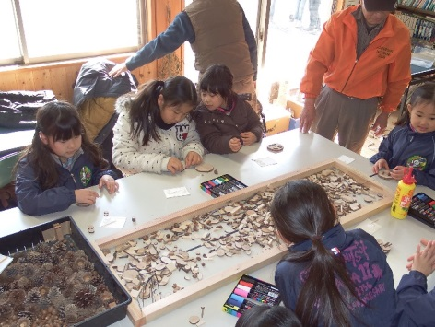  多くの人が環境保全活動・環境教育について意識を持ち、循環型社会を推進する実践的な人材育成を目指し、木育について専門性を持つ他団体とパートーナーシップをとりながら、木育研修を実施する。 | 府民100名
特定非営利活動法人 大阪湾沿岸域環境創造研究センター | 継続的な沿岸環境保全のための市民参加型アオサ処理技術の開発 | 市民活動による沿岸域の環境保全及び地域での活動の活性化を目指し、底質環境の悪化の原因となっているアオサの処理について、草本類によるフルボ酸生成技術の応用を検討し、漁業者や市民団体が利用できる手法を開発する。 | 府民等約４0名
特定非営利活動法人すいた環境学習協会 | 魅力と活力のある快適の地域づくりの推進事業 | 小中高校での環境出前授業や子ども向け環境学習「環境博士になろう」、一般市民向け生涯学習支援、クリーン作戦などを行うとともに、環境学習メニューを取りまとめた冊子の改定を行う。  また、環境保全に関する調査研究として、緑視率調査、環境学習に適した場所の調査を吹田市内で実施する。 | 小中学生約4,000人
ＮＰＯ法人 もく（木）の会 | 木育による森林の二酸化炭素吸収機能啓発事業 | 枝打ち体験を通して、人工林は手入れを行うことによって、木が成長し森が出来、生物の多様性を高めることを知ってもらうため、体験バスツアーを実施する。また、森林の二酸化炭素吸収機能を伝えるため、親子セミナーを開催し、木を使ったワークショップを行う。 | 府下の小学生とその家族 約110人
特定非営利活動法人環境教育技術振興会 | 南泉州地域の藻場を活用した環境・人・文化の調和 | 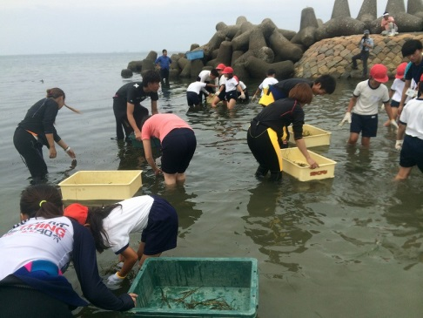  アマモ場再生や体験型学習会を通じて、多くの市民に現状の大阪湾を理解してもらうとともに、自然環境の大切さや地域の人・文化とのつながりについて知ってもらうため、地域の小学校や児童館と連携してアマモ絵本の読み聞かせを行う。 | 府民200名
特定非営利活動法人近畿環境市民活動相互支援センター | 環境ＮＰＯ・企業と行政の協働セミナー | 持続可能な社会の実現を目指し、異種間の協働や協働によるCSR活動に関心のある企業、NPO、行政等を対象として、協働事例を各主体から発表してもらうとともに、ワークショップ形式で意見交換を行うセミナーを開催する。 | 企業・NPO・行政 60名
木育情報ネット | 子どものための環境・木工教室 | 環境への関心を高めていくことを目的として、夏休み・春休みの木工教室、および省エネ木工教室を開催する。木工教室では、環境保全に取り組む森林の木で自然エネルギーを用いて乾燥させた木材を使用する。また、環境に関するパネルを作成して環境について考えるとともに、アンケートを実施して環境意識の変化を調べたりエコについてのアイデアを募集する。 | 府民  約1,０00名

